Na temelju članka 111e. Zakona o znanstvenoj djelatnosti i visokom obrazovanju (»Narodne novine« broj 123/03, 105/04, 174/04 i 46/07), ministar znanosti, obrazovanja i športa, uz prethodno mišljenje ministra financija, donosi
PRAVILNIK O DRŽAVNOJ POTPORI ZA ISTRAŽIVAČKO -RAZVOJNE PROJEKTE
(„Narodne novine“, broj 116/07)
I. OPĆE ODREDBE
Članak 1.
(1) Ovim Pravilnikom propisuje se postupak utvrđivanja ispunjenosti uvjeta za ostvarivanje prava na dodatno umanjenje osnovice poreza na dobit za opravdane troškove projekta znanstvenih i razvojnih istraživanja, te druga pitanja vezana uz ostvarivanje prava na državne potpore sukladno Zakonu o znanstvenoj djelatnosti i visokom obrazovanju (u daljnjem tekstu: Zakon).
(2) Opravdanim troškovima istraživanja smatraju se troškovi propisani člankom 111.d Zakona.
II. KORISNICI POTPORE
Članak 2.
(1) Pravo na dodatno umanjenje porezne osnovice imaju svi obveznici poreza na dobit, za opravdane troškove projekta znanstvenih i razvojnih istraživanja propisane u članku 111.d Zakona.
(2) Obveznici poreza na dobit dužni su, u svrhu ostvarenja državne potpore, podatke o opravdanim troškovima iz članka 111.d Zakona, evidentirati u poslovnim knjigama posebno za svaki projekt te obračunavati posebno za svako porezno razdoblje u kojem su troškovi nastali.
III. POTVRDA O PRAVU NA POTPORU
Članak 3.
(1) Obveznik poreza na dobit može ostvariti potporu putem prava na dodatno umanjenje porezne osnovice ako od Ministarstva nadležnog za znanost (u daljnjem tekstu: Ministarstvo), dobije potvrdu da je nositelj potpore. Ministarstvo izdaje potvrdu na temelju Obrasca za prijavu zahtjeva za državnu potporu za istraživačko-razvojni projekt (Obrazac 1), koja je sastavni dio ovoga Pravilnika. U potvrdi se projekt razvrstava u temeljna, primijenjena ili razvojna istraživanja.
(2) U Obrascu 1 iz stavka 1. ovoga članka navode se procijenjeni troškovi projekta. Obrazac 1 dostavlja se za svaki projekt, a ako porezni obveznik ima više projekata, dužan je, uz Obrazac 1, dostaviti i zbirni pregled procijenjenih troškova po vrstama za sve projekte.
(3) Obveznik poreza na dobit podnosi prijavu zahtjeva za državnu potporu na Obrascu 1 na početku projekta, a najkasnije do isteka poreznog razdoblja za koje želi ostvariti državnu potporu.
(4) Ministarstvo izdaje potvrdu iz stavka 1. ovoga članka u roku od 30 dana od dana zaprimljene, uredno sastavljene prijave zahtjeva iz stavka 1. ovoga članka.
(5) Potvrda iz stavka 1. ovoga članka služi kao dokaz o razvrstavanju projekta i dostavlja se uz prijavu poreza na dobit, koja se sukladno propisima o oporezivanju dobiti podnosi Poreznoj upravi, za prvo porezno razdoblje za koje se koristi potpora.
(6) Ako Ministarstvo ne izda potvrdu iz stavka 1. ovoga članka u roku iz stavka 4. ovoga članka, dužno je najkasnije petnaest dana (15) prije isteka roka za podnošenje prijave poreza na dobit o tome pisano izvijestiti poreznog obveznika i njemu nadležnu ispostavu Porezne uprave. U obavijesti Ministarstvo je dužno navesti rok u kojemu će odlučiti o prijavi zahtijeva stavka 1. ovoga Pravilnika. Taj rok ne može biti dulji od 60 dana od dana isteka roka za podnošenje prijave poreza na dobit.
IV. UTVRĐIVANJE VISINE POTPORE
Članak 4.
(1) Visina državne potpore utvrđuje se na temelju ostvarenih opravdanih troškova istraživanja. Porezni obveznik (u daljnjem tekstu: korisnik potpore), iskazuje opravdane troškove istraživanja na Obrascu za prijavu troškova istraživanja (Obrazac 2), posebno za svaki projekt za porezno razdoblje na koje se troškovi odnose, te kumulativne podatke o troškovima od početka projekta do kraja obračunskog razdoblja za koje se Obrazac 2 podnosi. Ako korisnik potpore ima više projekata za koje koristi potporu, dužan je dostaviti i podatke o ukupnim troškovima i kumulativnim troškovima za sve projekte. Korisnik potpore dužan je uz prijavu poreza na dobit za svako porezno razdoblje dostaviti uredno ispunjeni Obrazac 2. Obrazac 2 je sastavni dio ovoga Pravilnika.
(2) Korisnik potpore dužan je dostaviti Poreznoj Upravi potvrdu Ministarstva i presliku Obrasca 1 pri podnošenju prve prijave poreza na dobit, prema kojoj ostvaruje potporu, a Obrazac 2 dostavlja uz svaku prijavu poreza na dobit prema kojoj ostvaruje potporu.
(3) Korisnik potpore koji u roku iz članka 3. stavka 4. ovoga Pravilnika nije dobio potvrdu Ministarstva, ima pravo umanjiti poreznu osnovicu u prijavi poreza na dobit za iznos iskazan u Obrascu 2. Po primitku potvrde Porezna uprava će utvrditi visinu potpore koju korisnik potpore može ostvariti za porezno razdoblje, te prema potrebi ispraviti poreznu osnovicu, sukladno poreznim propisima.
(4) Porezna uprava će do kraja tekuće godine za prethodnu godinu izvijestiti Ministarstvo o visini iskorištene potpore iz članka 111.c Zakona po pojedinim korisnicima potpore.
V. PROCJENA VJERODOSTOJNOSTI OPRAVDANIH TROŠKOVA
Članak 5.
(1) Porezna uprava može pisanim putem korisniku potpore dostaviti zahtjev za provjerom opravdanosti troškova projekta za koje je umanjena porezna osnovica. U tom slučaju korisnik potpore obvezan je zatražiti provjeru opravdanosti troškova projekta od Ministarstva. U tu svrhu dostavlja Ministarstvu presliku Obrasca 2 prethodno priloženog uz poreznu prijavu, te druge podatke koje Ministarstvo zatraži.
(2) O zahtjevu iz stavka 1. ovoga članka Porezna uprava istodobno izvješćuje i Ministarstvo.
(3) U slučaju iz stavka 1. ovoga članka, Ministarstvo će u roku od 30 dana od dana zaprimljenog pisanog zahtjeva korisnika potpore, procijeniti opravdanost troškova te izdati potvrdu s iznosom opravdanih troškova projekta.
VI. PRIJELAZNE ODREDBE
Članak 6.
Obveznici poreza na dobit mogu ostvariti potporu i za projekte u 2007. godini, za troškove nastale od 1. siječnja 2007. godine do kraja poreznog razdoblja, odnosno od početka poreznog razdoblja u 2007. godine, ako je ono različito od kalendarske godine, na način i uz uvjete propisane ovim Pravilnikom.
VII. STUPANJE NA SNAGU
Članak 7.
Ovaj Pravilnik stupa na snagu osmoga dana od dana objave u »Narodnim novinama«.
OBRAZAC ZA PRIJAVU ZAHTJEVA ZA DRŽAVNU POTPORU ZA ISTRAŽIVAČKO-RAZVOJNI PROJEKAT
(Obrazac 1)
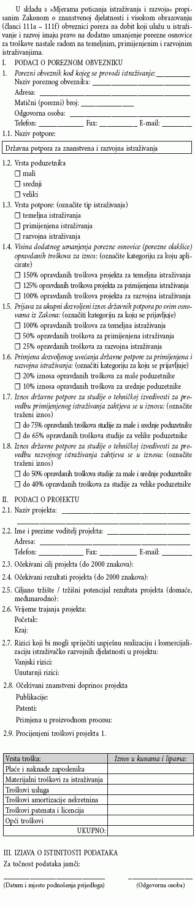
Prilog Obrascu 1.
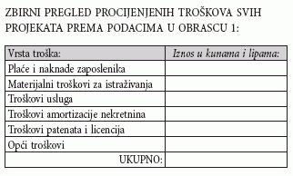
OBRAZAC ZA PRIJAVU TROŠKOVA ISTRAŽIVANJA
(Obrazac 2)
